实验一 用户接口实验

【实验目的】
- 理解面向操作命令的接口Shell。
- 学会简单的Shell编码。
操作系统给用户提供了命令接口和程序接口（系统调用）两种操作方式。通过用户接口实验，要熟悉Linux的基本操作命令，并在此基础上学会简单的Shell编程方法。

【实验内容】
控制台命令接口实验
该实验是通过“几种操作系统的控制台命令”、“终端处理程序”、“命令解释程序”和“Linux操作系统的bash”来让实验者理解面向操作命令的接口shell和进行简单的shell编程。
1） 查看Bash版本。
2） 编写Bash脚本，统计/my目录下c语言文件的个数。

【预备知识及实验指导】
一．Bash的由来
当登录Linux或者打开一个xterm时，当前默认的Shell就是Bash。从产生来看，Bash是GNU Project的Shell。GNU Project是自由软件基金会（Free Software Foundation）的一部分，它对Linux下的许多编程工具负责。bash（Bourne Again SHell）是自由软件基金会发布的 Bourne Shell 的兼容程序。它包含了许多其他优秀shell 的良好特性，功能十分全面。很多 Linux 版本都提供 bash。
二．Bash的大致原理
Bash在处理自己的脚本时，先找到需要处理的命令名称，进而在当前用户的缺省命令目录当中找到对应的命令，这些缺省目录一般是/usr/bin; /bin/; /sbin。在执行这些命令时，先使用进程分叉系统调用fork()，再使用exec()来执行这些命令。
三．建立Bash脚本
1．编辑文件
用最熟悉的编辑器编辑，比如文件名为script，在shell下键入：
$ vi script
#! /bin/bash 符号#!用来告诉系统它后面的参数是用来执行该文件的程序
echo Hello World ! 将“Hello World！”内容打印在屏幕上
保存，退出。
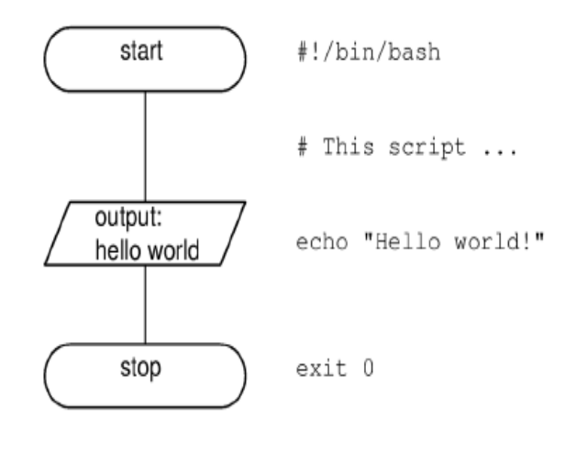
2．测试脚本
使用指令：$ source script
3．更改脚本属性
使用指令：$ chmod a+x script
将脚本设置为可执行。
4．执行脚本
使用指令：$ ./script
四．关键字参考
echo 在终端上显示
bash 特殊变量1～9 保存当前进程或脚本的前9个参数
ls 列举文件
wc 统计数量
function 定义函数
查看Bash版本
在shell提示符下输入： echo $BASH_VERSION
二．编写Bash脚本，统计/my目录下c语言文件的个数
通过Bash脚本，可以有多种方式实现这个功能，而使用函数是其中的一个选择。在使用函数之前，必须先定义函数。
（1）进入自己的工作目录，用vi编写名为count的文件
cd /home/student #在home/student目录下编程
vi count
下面是脚本程序：
#! /bin/bash
function count
{
echo –n " Number of matches for $l: " #接收程序的第一个参数
% 此处插入相应操作 #对子程序的第一个参数所在的目录进行操作,统计该目录下c语言文件的个数

}
（2）执行
将count文件复制到当前目录下，然后在当前目录下建立文件夹my：
mkdir my #在当前目录下建立子目录my
cd my
vi 1.c #在my目录下建立几个c文件,以便用来进行测试
.....

cd ..
chmod +x count
count ./my/*.c

